**Bệnh dại: Không thể chủ quan**

Bệnh dại rất nguy hiểm. Người nuôi chó mèo cần có trách nhiệm tiêm vắc xin phòng bệnh dại cho chúng. Người bị cắn, cào không nên chủ quan dù vết thương chỉ trầy xước nhẹ.

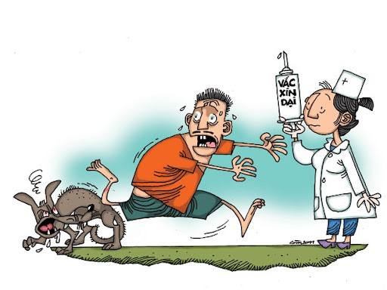

**Làm gì để phòng chống bệnh dại?**

Theo quy định, người nuôi chó phải có trách nhiệm tiêm phòng bệnh dại cho chó, mèo hàng năm để bảo vệ chó, người nuôi, gia đình, bạn bè và cộng đồng khỏi bệnh dại. Giữ giấy chứng nhận tiêm phòng chó và xuất trình trong thời gian tiêm phòng hàng năm.

Người nuôi không thả rông chó ngoài đường hay dắt chó ra ngoài mà không đeo rọ mõm và có dây xích kể cả khi chúng đã được tiêm phòng.

Cần lưu ý, vết thương được rửa và điều trị kịp thời sau khi bị cắn là một quyết định sống còn. Rửa ngay thật kỹ vết cắn bằng xà phòng, sau đó rửa lại bằng nước muối, bôi chất sát trùng như cồn, cồn iốt để làm giảm lượng vi rút tại vết cắn. Chỉ khâu vết thương trong trường hợp vết cắn đã quá 5 ngày.

Sau khi sơ cứu vết thương cần nhanh chóng đến cơ sở y tế để được khám và tiêm ngừa. Việc chỉ định điều trị dự phòng bằng vắc xin hoặc vắc xin cùng với huyết thanh kháng dại phải thực hiện càng sớm càng tốt.

.

|  |
| --- |
| Bệnh dại là bệnh rất nguy hiểm với nguy cơ tử vong là 100%. Không nên chủ quan khi bị động vật cắn dù chỉ trầy xước nhẹ. Vết thương cần được sơ cứu đúng cách và bạn phải đến ngay cơ sở y tế để được tư vấn, xử lý đúng cách. |

**Thường mất bao lâu để bệnh dại khởi phát trên chó, mèo?**

Thời gian ủ bệnh ở chó, mèo có thể kéo dài từ một vài ngày đến vài tháng. Khi chúng phát bệnh thì thời gian từ khi phát bệnh cho đến khi chết dao động từ 1 đến 7 ngày.

Chó dại có biểu hiện như thế nào?

Chó khi mắc bệnh dại có các biểu hiện đặc thù. Chúng sẽ có những sự thay đổi trong hành vi như:

· Cắn khi không bị trêu chọc

· Ăn những thứ khác thường như gậy, móng tay …

· Chạy mà không có lý do rõ rang

· Thay đổi trong âm thanh, ví dụ sủa khàn và gầm gừ hoặc sủa không ra tiếng

· Tiết nhiều nước bọt hoặc sùi bọt mép nhưng không sợ nước (chứng sợ nước).

· Thay đổi thói quen thường ngày hoặc chết.

**Nếu bị chó, mèo đã tiêm vacxin phòng dại cắn thì có cần tiêm không?**

Có. Ngay cả khi chó, mèo đó đã được tiêm phòng, người bị cắn vẫn phải tới các cơ sở y tế để được khám và tư vấn. Bác sĩ sẽ khám vết thương và tư vấn xem bạn có cần phải tiêm ngừa hay không. Chó, mèo đã được tiêm phòng là một yếu tố để hạn chế nguy cơ bị bệnh chứ không thể khẳng định hoàn toàn là chúng không bị bệnh dại. Do đó, bạn không được chủ quan.

Lịch tiêm phòng bệnh dại cho chó, mèo như thế nào?

Chó, mèo con thường có nguồn gốc các nhà nhân giống chó đáng tin cậy với chó cái đã được tiêm vắc xin phòng dại. Những con chó con này nhận kháng thể chống bệnh dại từ mẹ trong vòng 3 tháng đầu. Do đó, khuyến cáo nên tiêm phòng cho chó vào các thời điểm 3 tháng tuổi, 9 tháng tuổi sau đó nhắc lại hàng năm. Phải thường xuyên tẩy giun sán cho chó con và chó trưởng thành trước khi tiêm phòng.

Nếu mang chó con bị bỏ rơi về nhà nuôi, quy trình tiêm phòng cũng giống như ở trên (tại thời điểm 3 tháng tuổi, 9 tháng và nhắc lại hàng năm). Cách khác, lần tiêm phòng đầu tiên có thể tiến hành sớm hơn, vào thời điểm 2 tháng tuổi. Cần áp dụng các biện pháp dự phòng trong 3 tháng tuổi đầu.

Nếu mang chó trưởng thành bị bỏ rơi về nhà nuôi, lần tiêm chủng đầu tiên phải được tiến hành càng sớm càng tốt với sự tư vấn của bác sĩ thú y địa phương.

Trung tâm Kiểm soát Bệnh tật TP.HCM có tổ chức tư vấn, tiêm ngừa vắc xin phòng bệnh dại tại các cơ sở: 699, Trần Hưng Đạo, phường 1, Quận 5; 180, Lê Văn Sỹ, phường 10,quận Phú Nhuận; 957, 3 tháng 2, phường 7, quận 11.

Nguồn: Cục Y tế dự phòng. Bệnh viện Bệnh Nhiệt đới TP.HCM.

HY – Trung tâm Kiểm soát Bệnh tật TP.HCM (tổng hợp